ハロウイン
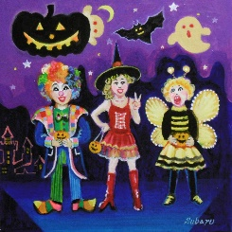
油彩 筆
S4（33.4.0×33.4）
2018年（70歳）
10月の暦
10月31日はケルト人では1年が終わり、冬が始まり、死者の霊が家族を訪ねてくる。魔女達が現れ、身を守るため仮面をかぶり、火をたく（カボチャのランタン）子供達は魔女に扮し各家を回り「お菓子をくれないといたずらするよ！」唱える。
子供なら可愛いが、酔っ払いの青年男女はいかがなものか・・・・

